Черновские  вести | 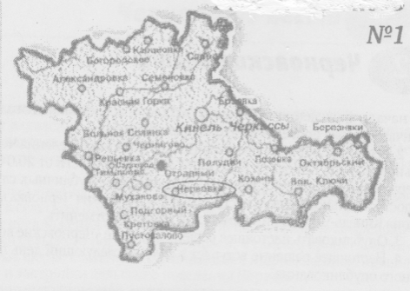
Газета Администрации сельского поселения Черновка  муниципального района Кинель-Черкасский Самарской области | № 35(718)  13 августа 2026 года

ПРОКУРАТУРА КИНЕЛЬ-ЧЕРКАССКОГО РАЙОНА ИНФОРМИРУЕТ

К уголовной ответственности привлечен житель Кинель-Черкасского района который под представившийся директором ресторана совершил мошенничество в отношении его посетительницы.
Кинель-Черкасским районным судом Самарской области 10 августа 2026 года рассмотрено уголовное дело в отношении 25-летнего ранее не судимого, не работающего местного жителя, признанного виновным в совершении преступлений, предусмотренных ч. 1 ст. 159 УК РФ (Мошенничество, то есть хищение чужого имущества или приобретение права на чужое имущество путем обмана или злоупотребления доверием), 2 ст. 272 УК РФ (Неправомерный доступ к компьютерной информации, причинивший крупный ущерб или совершенный из корыстной заинтересованности)
Следствием установлено, что в ноябре 2025 года мужчина, испытывая финансовые трудности, решил разработать схему хищения денежных средств у клиентов различных ресторанов.
С целью реализации своего плана мужчина посредством браузера «Яндекс» получил сведения о ресторане Марсала», расположенном в г. Калуга.
Установив указанный на сайте ресторана номер для связи, мужчина определил его оператора.
Позвонив в ресторан, он сказал сотруднику, что ему необходимо подключиться к сети Wi-Fi и попросил назвать код из смс, позволивший войти в личный кабинет и получить детализацию телефонных соединений номера ресторана, а также включить переадресацию его вызовов на свой номер.
Используя полученную информацию, мужчина связался с клиенткой ресторана, представился его директором и сообщил о необходимости внесения предоплаты.
Введенная в заблуждение девушка перечислила денежные средства в размере 5 500 рублей, после чего злоумышленник сообщил ей о якобы не прошедшем платеже и убедил дополнительно перечислить еще 6 500 рублей. Полученными денежными средствами он распорядился по своему усмотрению.
Кроме того, в результате неправомерного доступа к личному кабинету была нарушена работа ресторана, поскольку его клиенты временно утратили возможность осуществлять бронирование столиков.
В судебном заседании подсудимый вину признал в полном объеме и раскаялся в содеянном.
Суд признал мужчину виновным и с учетом мнения государственного обвинителя назначил ему наказание в виде 320 часов обязательных работ.
Приговор в законную силу не вступил.

10.08.2026

ОФИЦИАЛЬНОЕ ОПУБЛИКОВАНИЕ

ПОСТАНОВЛЕНИЕ
Администрации сельского поселения Черновка
от 13.08.2026 № 65
Об утверждении Перечня автомобильных дорог общего пользования, местного значения, обеспечивающих транспортную доступность объектов медицинской инфраструктуры на территории сельского поселения Черновка муниципального района Кинель-Черкасский Самарской области
В соответствии с Федеральным законом от 06.10.2003 № 131-ФЗ «Об общих принципах организации местного самоуправления в Российской Федерации», Федеральным законом от 08.11.2007 № 257-ФЗ «Об автомобильных дорогах и о дорожной деятельности в Российской Федерации», во исполнение Методических рекомендаций по развитию транспортной инфраструктуры, обеспечивающей доступность медицинской инфраструктуры для населения, утвержденных распоряжением Министерства транспорта Российской Федерации от 20.04.2026 № АШ-67р, Уставом сельского поселения Черновка муниципального района Кинель-Черкасский Самарской области,

ПОСТАНОВЛЯЮ:
1. Утвердить Перечень автомобильных дорог общего пользования, местного значения, обеспечивающих транспортную доступность объектов медицинской инфраструктуры на территории сельского поселения Черновка муниципального района Кинель-Черкасский Самарской области (приложение № 1 к постановлению).
2. Опубликовать настоящее постановление в газете «Черновские вести» и разместить на официальном сайте Администрации сельского поселения Черновка.
3. Настоящее постановление вступает в силу со дня его официального опубликования.
4. Контроль за исполнением настоящего постановления оставляю за собой.
Глава сельского поселения Черновка муниципального района Кинель-Черкасский Самарской области, А.Е. Казаев

Приложение к постановлению
от 13.08.2026г. № 65

Перечень автомобильных дорог общего пользования, местного значения, обеспечивающих транспортную доступность объектов медицинской инфраструктуры на территории сельского поселения Черновка муниципального района Кинель-Черкасский Самарской области

№ п/п | Наименование автомобильной дороги | Протяженность, км | Объект медицинской инфраструктуры, адрес
1 | Парк (проезжая часть) | 0,5 | ФАП с.Черновка,  Самарская область, Кинель-Черкасский район, с.Черновка, ул.Школьная, д.35
2 | Автомобильная дорога ул. Садовая | 0,7 | ФАП пос. Первомайский  Самарская область, Кинель-Черкасский район, пос. Первомайский, ул.Садовая, д.28

ИНФОРМАЦИОННАЯ СТРАНИЧКА

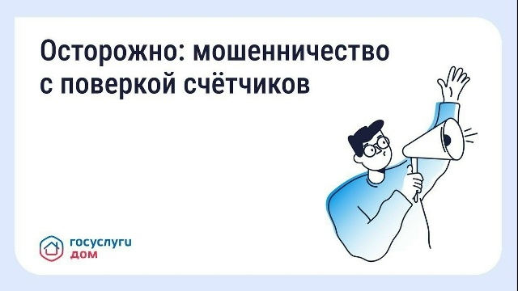

Будьте бдительны — участились случаи мошенничества с поверкой счётчиков и «жилищными проверками»

Мошенники раскладывают по почтовым ящикам листовки, имитирующие официальные уведомления, а также звонят жителям и требуют провести поверку, угрожая штрафами. Стоимость фиктивных услуг достигает 5–10 тысяч рублей.

Вторая схема — сообщения в соцсетях, мессенджерах и на почте от имени ГЖИ о «нарушениях». Аферисты предлагают ознакомиться с материалами дела по фишинговой ссылке. Переход по ней приводит к потере личных данных и аккаунтов.

Как не попасть на уловки мошенников

Проверяйте информацию в надёжных источниках. Дату очередной поверки можно посмотреть в «Госуслуги Дом». Также с мая 2026 года, если срок поверки подходит, пользователи получают напоминание на портале Госуслуг и на электронную почту.

Помните, что официальные организации не рассылают предписания таким способом, а при личном общении не будут оказывать давление и торопить.

Не доверяйте случайным мастерам. Проводить поверку имеют право только организации с государственной аккредитацией. А запись о поверке специалист обязан внести в федеральную систему «Аршин».

Оставить заявку на поверку можно в приложении «Госуслуги Дом». Сервис позволяет ознакомиться со стоимостью услуги и направить заявку в аккредитованную организацию из официального реестра Росаккредитации. После подтверждения заявки останется согласовать удобное время визита специалиста.
Скачивайте «Госуслуги Дом»: clck.ru/3QnbZq

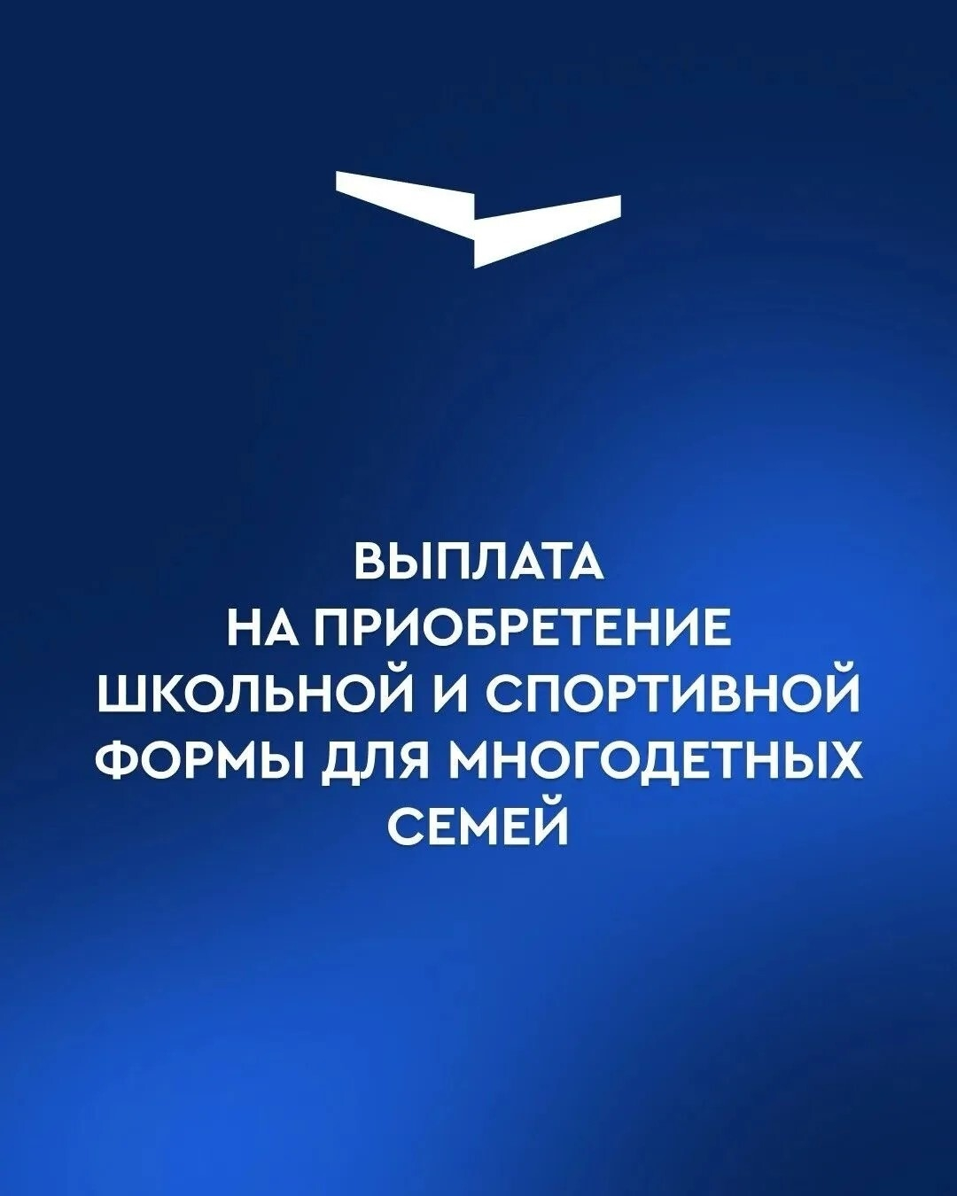

В каждой семье, где есть школьники, сейчас особая пора: закупить тетради, школьные принадлежности, форму, все необходимое для учебы.
В Самарской области для многодетных семей действует широкий круг мер социальной поддержки. Одна из них — ежегодная выплата на приобретение школьной и спортивной формы в размере 11 тыс. рублей.
Получить ее могут многодетные семьи региона, на каждого ребенка-школьника независимо от дохода семьи. Все члены семьи должны быть гражданами России.
Президент России Владимир Путин неоднократно подчеркивал, что политика государства должна вестись вокруг совершенствования системы поддержки семей с детьми. В Самарской области последовательно реализуется эта задача, в том числе с использованием инструментов нацпроекта «Семья».
Заявление на выплату можно подать через Госуслуги или в управлении социальной защиты населения по месту жительства до 31 октября текущего года.
Ответы на вопросы по предоставлению данной меры соцподдержки также можно получить по телефону контакт-центра Минсоцдемографии Самарской области: 8-800-100-56-61.

Соучредители газеты «Черновские вести»: Администрация сельского поселения Черновка муниципального района Кинель-Черкасский Самарской области, Собрание представителей сельского поселения Черновка муниципального района Кинель-Черкасский Самарской области.
Издатель: Администрация сельского поселения Черновка муниципального района
Кинель-Черкасский Самарской области.
Адрес редакции: Самарская обл., Кинель-Черкасский р-н, с. Черновка, ул. Школьная, 30. тел. 2-66-43
Email: adm.s.p.chernowka@yandex.ru
Газета выпускается не реже одного раза в месяц.
Газета распространяется бесплатно.
Тираж 100 экз.

